Графический материал
по вопросу предоставления разрешения на отклонение от предельных параметров разрешенного строительства, реконструкции объекта капитального строительства

Кадастровый номером земельном участке - 42:01:0114005:1061

адрес: Российская Федерация, Кемеровская область - Кузбасс, Беловский городской округ, пгт Грамотеино, тракт Кузнецкий, 13
вид разрешенного использования – Объекты дорожного сервиса
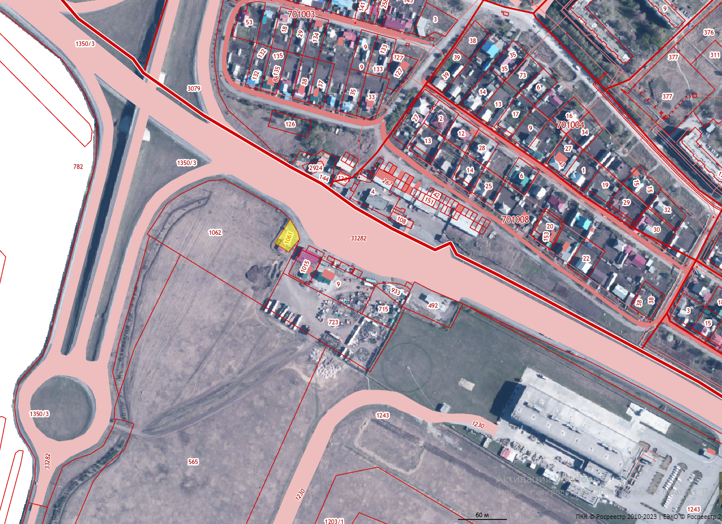
Испрашиваемый земельный участок

